新 书 推 荐

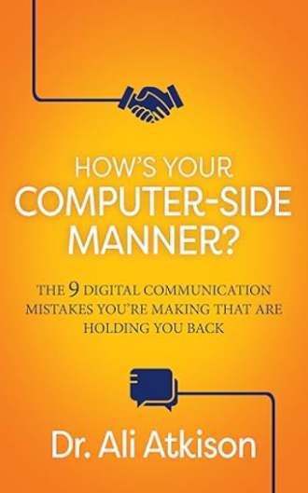
中文书名：《你的电脑交际方式如何？阻碍发展的9个数字沟通错误》
英文书名：How’s Your Computer-side Manner?: The 9 Digital Communication Mistakes You’re Making That Are Holding
作 者：Dr. Ali Atkison
出 版 社：Morgan James Publishing
代理公司：Waterside/ANA/Jessica Wu
页 数：154页
出版时间：2024年6月
代理地区：中国大陆、台湾
审读资料：电子稿
类 型：职场励志

内容简介：

随着数字通讯日益便利，许多从业者正在过渡到居家办公，个人在网上的沟通方式比以往任何时候都更加重要。主题演讲者和沟通教练阿里·阿特基森博士的最新成功指南《你的电脑交际方式如何？》解释了如何将一个人的“面对面”自我与其数字自我融合，以便在不断变化的数字环境中展现最佳状态。

数字通讯对如今的从业者来说是绝对必要的，尤其是对那些由于远程工作增加而可能永远不会与同事面对面的人来说。阿里·阿特基森博士认为，是时候结束对某人是如何在现实中与如何在线上进行区分的错误划分了。太多人在塑造沟通风格和沟通选择的假设上前行，缺乏为什么做某事的明确认识，这样很难做出更明智的决策。

《你的电脑交际方式如何？》探讨了当今从业者在数字通讯中常犯的9个错误——以及由这些错误可能导致的负面后果，从被排除在项目和会议之外，到被列入绩效改进计划，到失去与同事的尊重和社区感。阿特基森博士解释了这些错误如何发生以及它们的影响，同时提供了简单易行的策略来减轻这些错误并改善在线沟通。

作者简介：

阿里·阿特基森博士（Dr. Ali Atkison ）是备受赞誉的演说家、作家和学习与发展专业人士，已经在过去二十多年里教育和激励了各个年龄和规模的观众。阿里博士拥有二十多年的高等教育经验，在大学攻读沟通学和成人大脑学习领域，被外界广泛认为是基于大脑策略的提高沟通和领导力的权威之一。从业者和教育者的独特背景意味着她能让专业沟通更加有效。

全书目录：

致谢
前言
简介

- 你是电子污染源吗？
- 错误一：认为只有行业知识重要
- 错误二：沟通不清或字迹潦草时认为错在别人理解不了
- 错误三：认为即时通讯不重要
- 错误四：认为语气不重要，因为别人能懂你的好意
- 错误五：认为线上会议可以三心二意，因为你可以同时处理多个任务
- 错误六&七：认为没有时间编辑或不需要编辑短信
- 错误八：认为太忙就可以不用回复或跟进沟通
- 错误九：通过线上沟通处理分歧
- 透过情商看线上办公

作者简介
尾言

感谢您的阅读！
请将反馈信息发至：版权负责人
Email：Rights@nurnberg.com.cn
安德鲁·纳伯格联合国际有限公司北京代表处
北京市海淀区中关村大街甲59号中国人民大学文化大厦1705室, 邮编：100872
电话：010-82504106, 传真：010-82504200
公司网址：http://www.nurnberg.com.cn
书目下载：http://www.nurnberg.com.cn/booklist_zh/list.aspx
书讯浏览：http://www.nurnberg.com.cn/book/book.aspx
视频推荐：http://www.nurnberg.com.cn/video/video.aspx
豆瓣小站：http://site.douban.com/110577/
新浪微博：安德鲁纳伯格公司的微博_微博 (weibo.com)
微信订阅号：ANABJ2002

